Summon for Reference Staff: Special Features

1. Summon para personal de referencia: características especiales

1.1 Summon para personal de referencia: características especiales
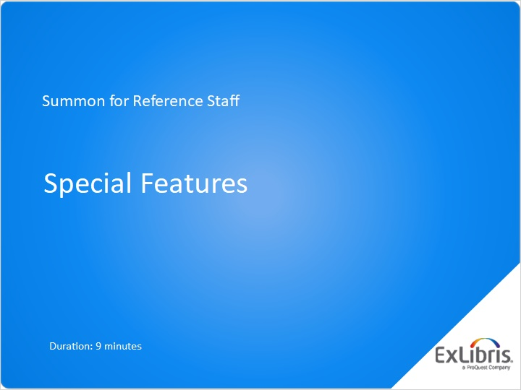
Notes:
Bienvenido a esta sesión en Summon, donde analizaremos algunas de las funciones especiales disponibles para los investigadores de Summon en su biblioteca.

1.2 Agenda
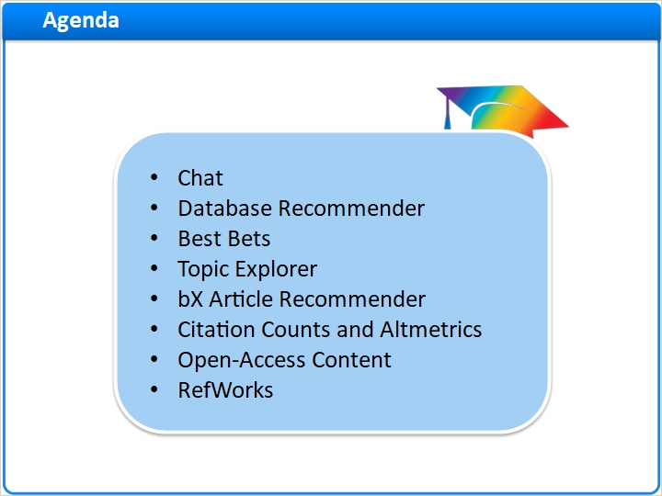
Notes:
En esta sesión, hablaremos sobre los sistemas de chat que se han integrado con Summon, el Recomendador de base de datos, cómo puede crear recomendaciones de contenido adicionales con el sistema de mejores apuestas , el Explorador de temas, el Recomendador de artículos bX, los recuentos de citas y las estadísticas Altmetric. contenido de acceso abierto, y la integración de la gestión de citas de RefWorks.

1.3 Chat
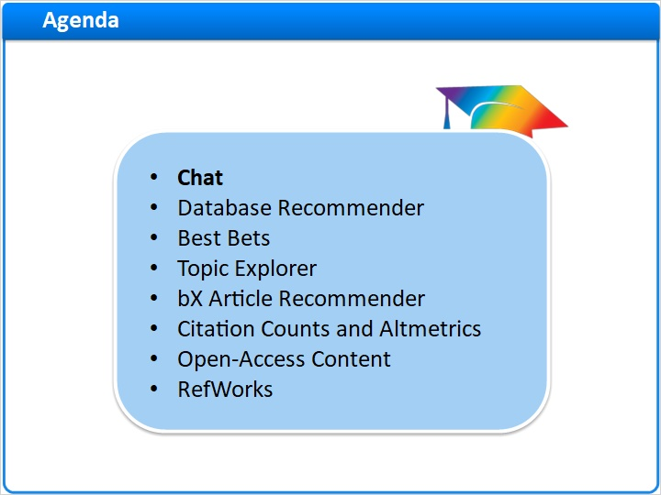
Notes:
Comencemos con una discusión sobre los sistemas de chat de bibliotecarios integrados en Summon.

1.4 Chat integrado
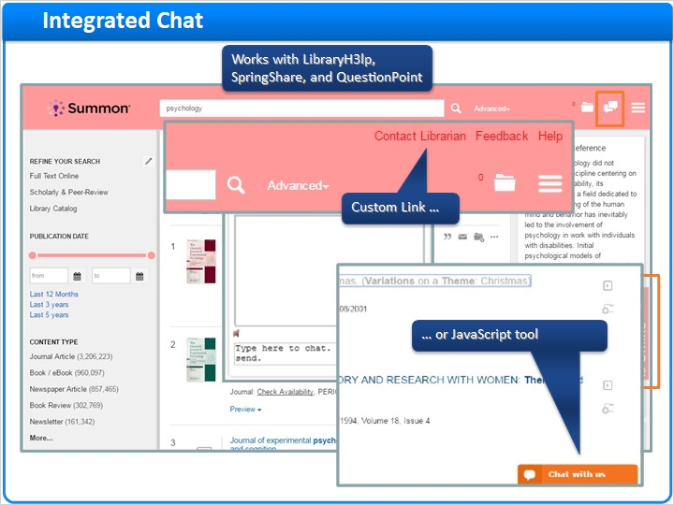
Notes:
Si su biblioteca utiliza LibraryH3lp, el chat de Springshare o el chat de QuestionPoint, su Equipo de implementación de Summon quizá hayan configurado el chat integrado en la interfaz de Summon. Puede haber un ícono de chat en la esquina superior derecha, o en el lado derecho de la página web de Summon, que indica si el chat está disponible en este momento. is estádisponible, cuando el investigador de Summon hace clic en el icono, aparece un widget de chat flotante dentro de Summon. El investigador de Summon puede mover la ventana emergente de chat según sea necesario y luego usarla para comunicarse con los miembros del personal de la biblioteca que están de servicio. Si su biblioteca utiliza un sistema de chat diferente al de uno de los tres con la integración integrada de Summon, su Equipo de implementación de Summon puede haberle brindado acceso al chat a través de vinculo personalizado o un gráfico controlado por JavaScript

1.5 Recomendador de base de datos
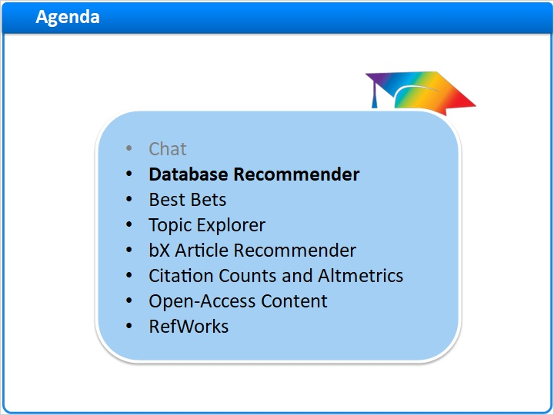
Notes:
A continuación, hablaremos sobre la función de recomendación de base de datos.

1.6 Recomendaciones de base de datos.
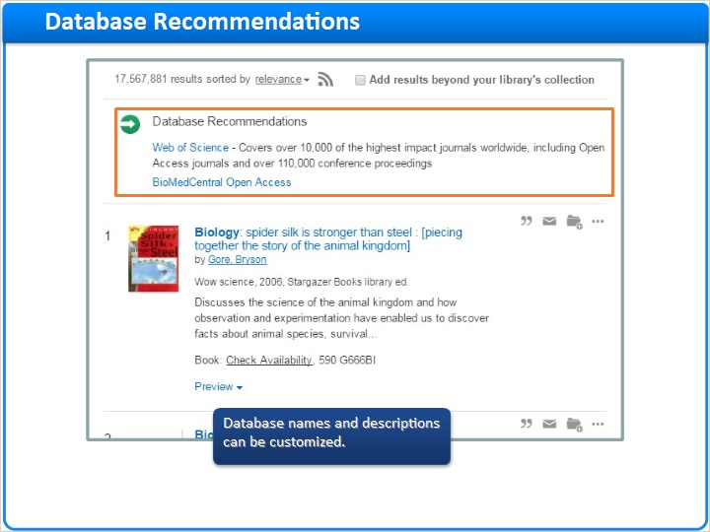
Notes:
Aparecen en la parte superior de algunos resultados de búsqueda de Summon, las Recomendaciones de base de datos son nombres de bases de datos, descripciones y vínculos a plataformas donde un investigador puede usar los sistemas de búsqueda nativos de las bases de datos para encontrar contenido. Máximo , se pueden recomendar dos bases de datos; aunque a veces solo Summon recomendará una o incluso ninguna base de datos. Los nombres y las descripciones que se muestran a los investigadores son personalizables por el Equipo de implementación de Summon de su biblioteca.

1.7 Dos recomendadores de base de datos "motores"
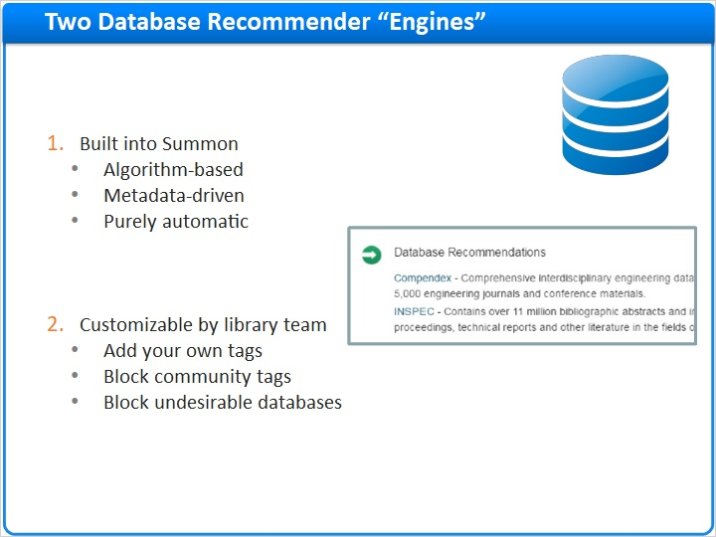
Notes:
Para determinar si se debe recomendar una base de datos en particular, Summon utiliza dos "motores" diferentes: Uno está integrado en Summon y no se puede personalizar, pero el otro puede ser personalizado por el equipo de su biblioteca . El primer motor utiliza un algoritmo que analiza los resultados de búsqueda del investigador y qué bases de datos contienen esos resultados. Si una base de datos tiene un alto porcentaje de resultados en comparación con el contenido total en esa base de datos, o si los términos de búsqueda coinciden con el nombre de la base de datos en sí, entonces la base de datos es un candidato para la recomendación. El segundo motor de recomendación es uno que usted en el equipo de la biblioteca puede controlar: Puede agregar "etiquetas", es decir, palabras clave, a una base de datos. Y si un investigador de Summon busca esas palabras clave, entonces Summon podría recomendar esa base de datos. Además, si al menos otras dos bibliotecas de Summon han agregado la misma etiqueta a una base de datos, entonces Summon también agrega esa etiqueta de la comunidad de su biblioteca, a menos que usted bloquee esa etiqueta de su base de datos. Y finalmente, puede evitar que algunas bases de datos sean recomendadas por este motor.

1.8 Mejores apuestas.
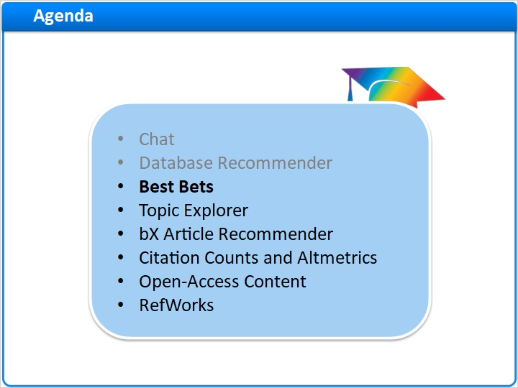
Notes:
Las mejores apuestas son otra forma de recomendación que su personal de la biblioteca puede hacer a los investigadores de Summon

1.9 Mejores apuestas.
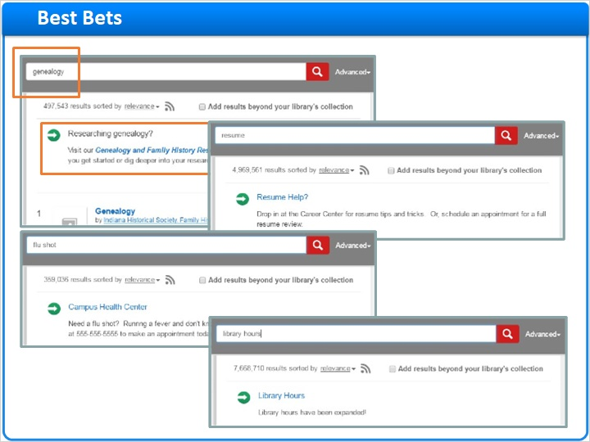
Notes:
Al igual que las recomendaciones de la base de datos, las mejores apuestas se activan cuando los investigadores buscan Summon para palabras clave y coinciden con las etiquetas que usted configuró. La diferencia es que las Mejores Apuestas pueden vincularse a cualquier tipo de contenido de Summon:
por ejemplo, sus guías de investigación o suscripciones de contenido que no forman parte de la herramienta Recomendación de base de datos.
Y pueden usarse para diferentes tipos de información, como una recomendación para visitar el Centro de Carreras cuando un investigador busca ayuda para obtener un currículum vitae, o información del centro de salud cuando buscan vacunas contra la gripe, o incluso un vinculo a la página de la biblioteca donde se encuentran las horas disponibles de la biblioteca.
Después de desarrollar algunas ideas para las Mejores Apuestas que podrían ayudar a sus investigadores de Invocación, su Equipo de Implementación de Invocación puede crear las mejores apuestas al final de la convocatoria.

1.10 Explorador de temas
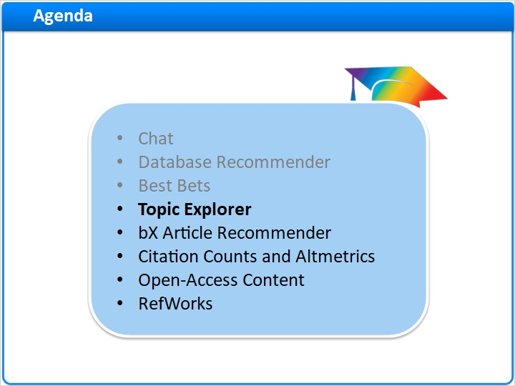
Notes:
A continuación, veamos la función del Explorador de Temas.

1.11 Explorador de temas
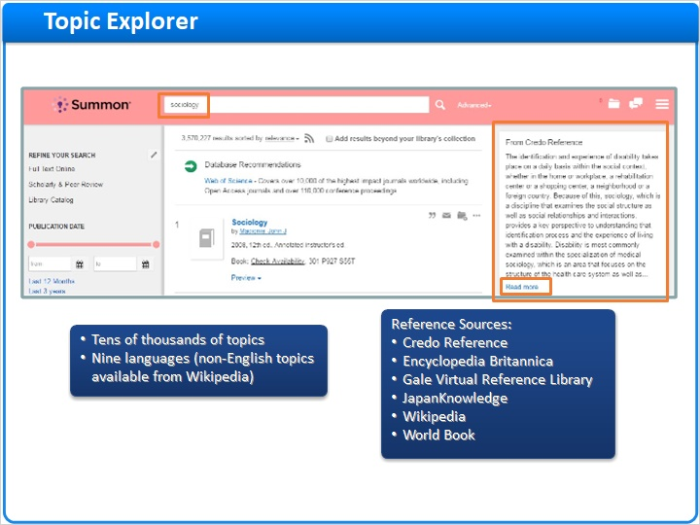
Notes:
Cuando un investigador busca en Summon , y las palabras clave coinciden con uno de los temas disponibles en elExplorador de temas , ese tema aparecerá en el panel de la derecha. El panel incluirá un poco de material de referencia y un enlace a para más información vaya al sitio de referencia. Esta función se creó para aquellas situaciones en las que el investigador no conoce todas las palabras clave adecuadas para usar. Summon puede proporcionar información relevante de antecedentes y ayudar a guiar al investigador hacia palabras claves más específicas. Decenas de miles de temas están disponibles en nueve idiomas diferentes en la interfaz de Summon. Los temas seleccionados para su inclusión en esta función son aquellos que se relacionan con las búsquedas populares de Summon en todas las bibliotecas. Sin embargo, el contenido del panel de temas solo aparecerá. si el tema de Summon que coincide está disponible en al menos una de varias de las fuentes de referencia específicas, que se muestran aquí, y si usted suscribe a esa fuente de referencia. Todas las fuentes de referencia, excepto Wikipedia, requieren una suscripción de pago. Si el contenido de referencia de un tema de Summon está disponible en más de uno de sus recursos de suscripción de referencia, entonces Summon mostrará el contenido de la primera fuente de referencia disponible en este listado. En otras palabras, si se suscribió a todas las fuentes de referencia, entonces Summon intentaría encontrar el contenido de referencia de Credo, luego de Encyclopedia Britannica, y así sucesivamente. Sin embargo, si desea que una fuente de referencia en particular sea la primera opción para proporcionar contenido, o si desea que una fuente de referencia en particular no proporcione nunca contenido, entonces su Equipo de implementación de Summon puede solicitar ese cambio.

1.12 Recomendador de Articulo bX
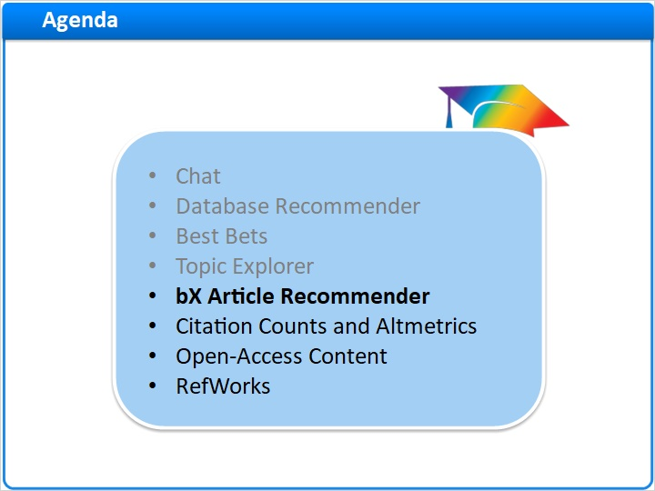
Notes:
A continuación, veamos el artículo recomendado de bX.

1.13 Recomendador de Articulo bX
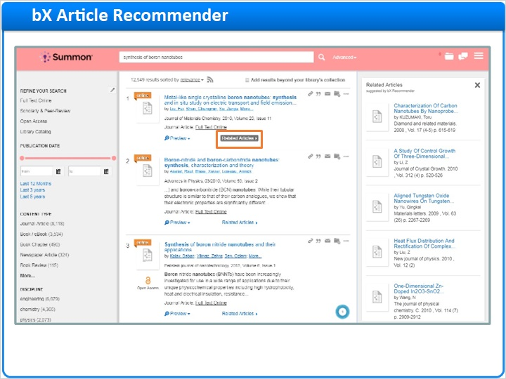
Notes:
Usted puede proporcionar a sus investigadores de Summon sugerencias de artículos que tal vez no hayan encontrado de otra manera, basado en el contenido que otros investigadores hayan consultado. El recomendador de artículos de bX muestra un enlace que indica que hay artículos relacionados con el resultado. Si el investigador hace clic en el vinculo , el sistema le presenta artículos relevantes y artículos relacionados para el investigador en revistas, editoriales y plataformas. Las recomendaciones aparecen en el lado derecho de la página de resultados de Summon.

1.14 Conteo de citaciones y Almetrics
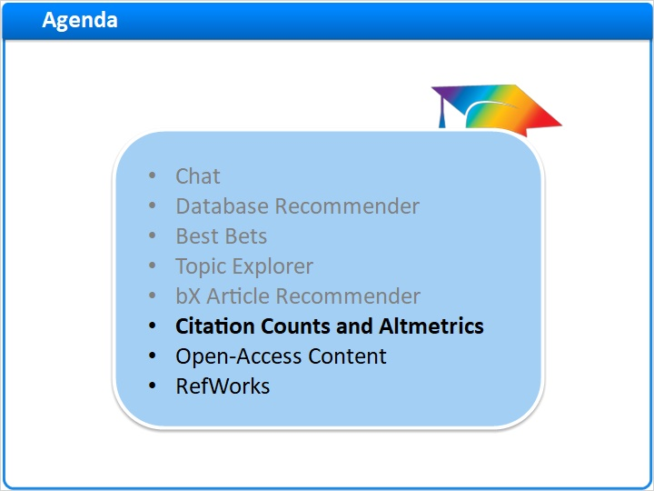
Notes:
A continuación, veamos formas en que los investigadores de Summon pueden descubrir el impacto de los elementos en sus resultados de búsqueda, utilizando el recuento de citas y Altmetrics

1.15 Conteo de citaciones
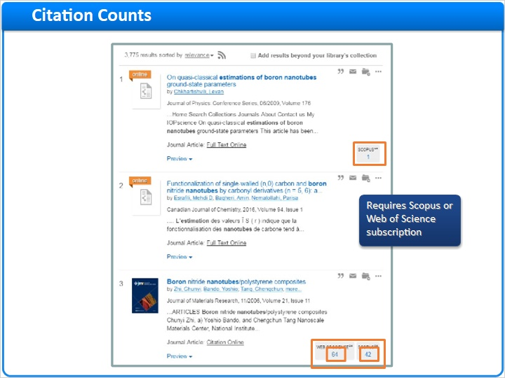
Notes:
Summon puede mostrar el recuento de citas a sus investigadores, revelando la cantidad de veces que un recurso en particular fue citado en otros recursos de revistas. Summon adquiere recuentos de citas tanto de Web of Science como de Scopus; sin embargo, Summon solo mostrará los recuentos de citas del servicio específico al que se suscribe. Además, los investigadores de Summon pueden hacer clic en el recuento de citas de Web of Science que lo llevará a Web of Science para obtener más información. Por cierto, solo los investigadores de Summon que estén autenticados verán los recuentos de citas.

1.16 Altmetrics
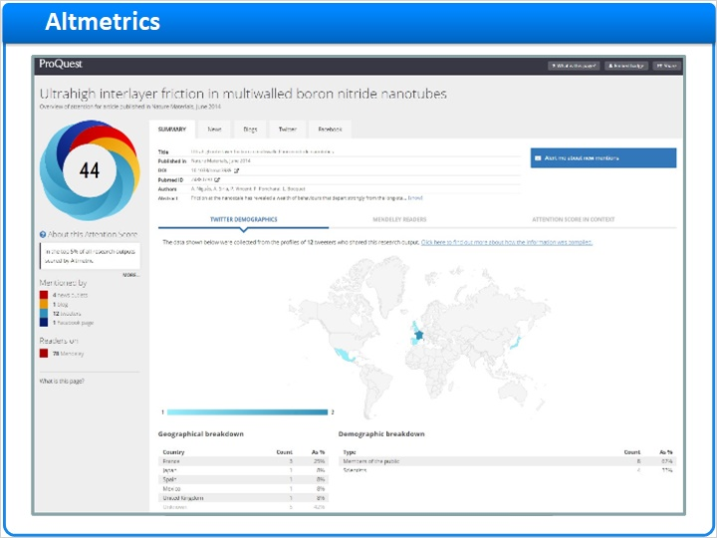
Notes:
Summon puede mostrar métricas a nivel de artículo a sus investigadores con credenciales de citas de Altmetric.
Las insignias de Altmetric muestran información sobre el impacto académico de un artículo tal como se expresa a través de Internet, redes sociales y se menciona en las noticias.
Su institución no necesita una suscripción a Altmetric, pero el Equipo de Implementación de Summon de su biblioteca necesita habilitar esta función si lo desea.

La insignia de Altmetric se muestra para un artículo cuando la puntuación de Altmetric es mayor que 0 ... en otras palabras, si hay datos en Altmetric sobre el artículo.
La puntuación de Altmetric que se muestra (44 en este ejemplo) es la cantidad de veces que se ha mencionado el artículo.
Sin embargo, a través de la insignia Altmetric para ver un desglose de dónde la gente está hablando sobre el artículo:en tweets, blogs, agencias de noticias, etc.
La ventana de Altmetric incluye un vinculo a para más detalles, el cual abré una nueva pestaña en su buscador mostrando la página Altmetric.com, incluyendo los detalles tales como los actuales tweets, blog posts y nuevas historias de noticias.

1.17 Contenido de acceso abierto
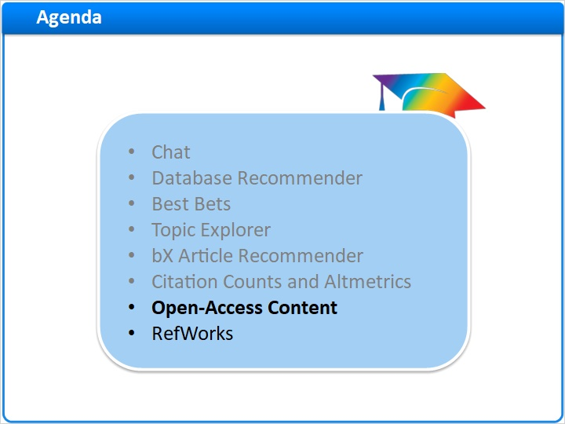
Notes:
A continuación, veamos formas en que los investigadores de Summon pueden descubrir el contenido de acceso abierto de su biblioteca.

1.18 Contenido de acceso abierto
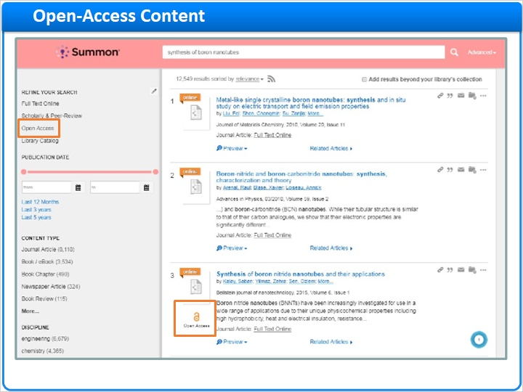
Notes:
Si su biblioteca proporciona contenido de acceso abierto a sus investigadores, ese contenido aparecerá junto con otros resultados en el listado de resultados de Summon. Sin embargo, puede llamar la atención sobre el contenido de acceso abierto y permitir a los investigadores dirigirse específicamente a dicho contenido. Por ejemplo, puede agregar el refinamiento de acceso abierto a la sección Refinar su búsqueda, para que el investigador pueda filtrar los resultados sólo a aquellos que tienen acceso abierto. Hay un filtro similar en la página de búsqueda avanzada. Y puede elegir mostrar un indicador junto a los resultados que provienen de una fuente de acceso abierto.

1.19 RefWorks
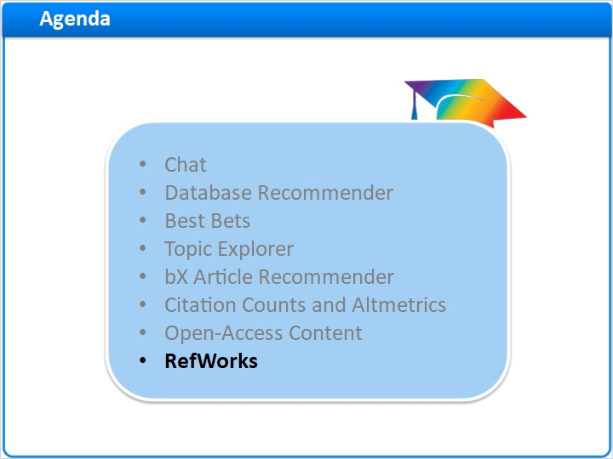
Notes:
Finalmente, veamos cómo sus investigadores de Summon pueden usar RefWorks como su sistema de gestión de citas.

1.20 Guardar citaciones con el nuevo RefWorks
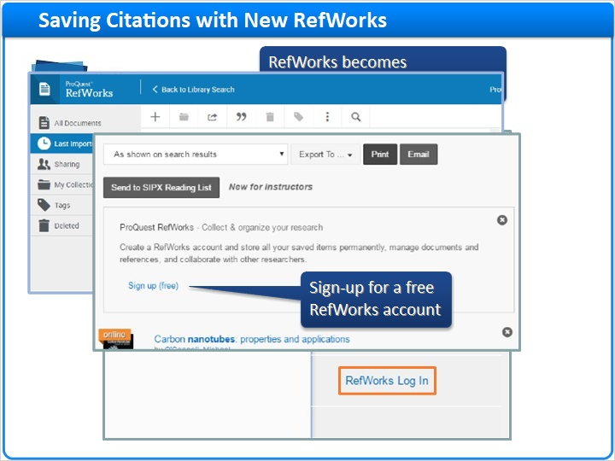
Notes:
Probablemente ya haya aprendido a guardar citas en Summon, usando el folder artículos guardados. Sin embargo, hay una segunda opción para guardar citas, y es utilizar la integración de Summon con la nueva versión de RefWorks. Si tiene una cuenta en New RefWorks, puede iniciar sesión en RefWorks haciendo clic en el ícono del menú emergente y luego iniciar sesión. Una vez ingrese al folder de artículos guardados de Summon ingrese directamente a la página de las últimas importaciones del investigador en RefWorks. Esto significa que cada vez que el investigador guarda una cita, va a su cuenta de RefWorks, en lugar de a la carpeta de artículosguardados deSummon. Incluso si su institución no tiene una suscripción al nuevo RefWorks, puede suscribirse para obtener una versión individual gratuita del nuevo RefWorks. Siempre que se registre con un dominio de correo electrónico que el sistema RefWorks tenga archivado ... como su nombre de dominio institucional ... el servicio RefWorks activará su cuenta gratuita.

1.21 Gracias !

Notes:
Estas son algunas de las funciones especiales disponibles para los investigadores de Summon de su biblioteca. Gracias por acompañarnos en esta sesión!

1.22 Acerca de este entrenamiento
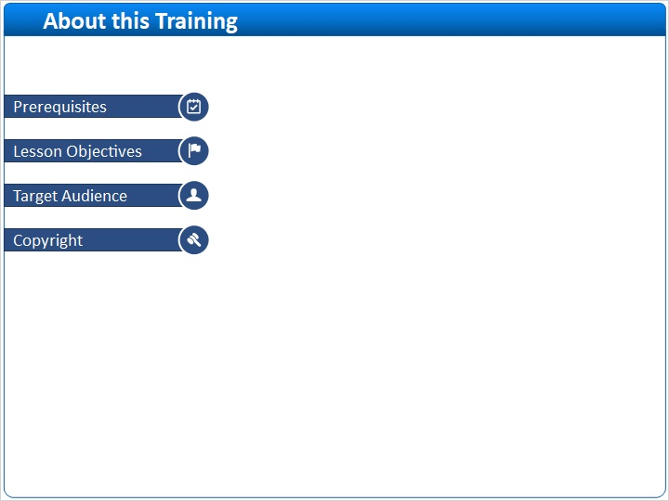
Notes:

1 (Slide Layer)
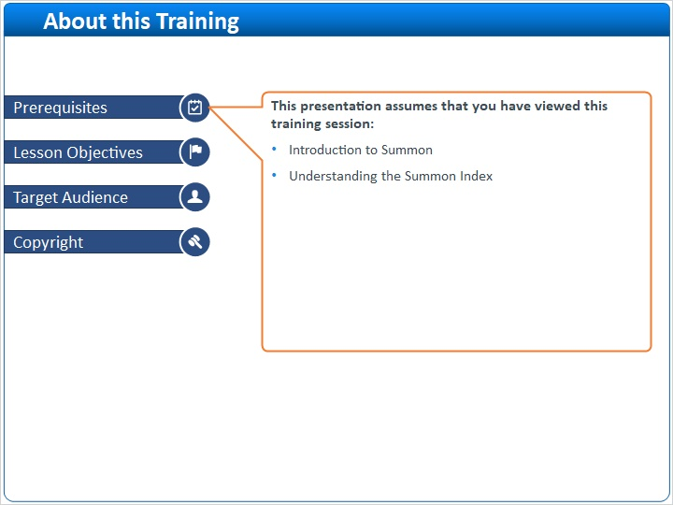

2 (Slide Layer)
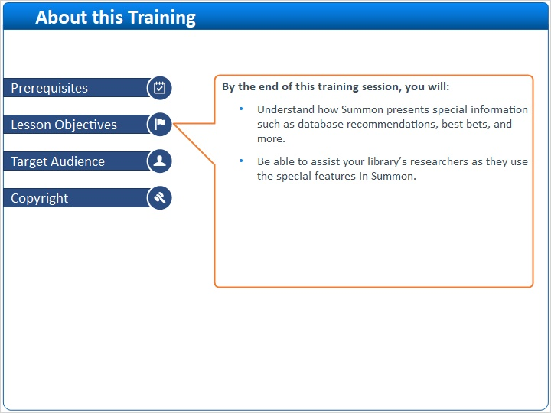

3 (Slide Layer)
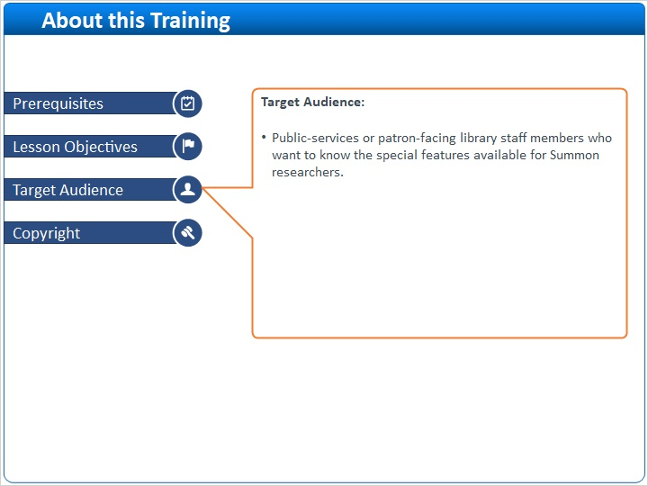

4 (Slide Layer)


